Øvelse 1: Beregning af luftens dugpunkt

Materialer:
klimastation til aflæsning af temperatur og relativ luftfugtighed
Diagram for luftens mætningskurve og dugpunktstabel

Formål:
At forstå begrebet dugpunkt ved anvendelse af tre metoder til bestemmelse af dugpunktet for den aktuelle luftmasse.

Fremgangsmåde:
- Brug klimastationen til at aflæse
  - Aktuelle temperatur: _______
  - Relative luftfugtighed: _______
  - Luftens dugpunkt (DW): _______
- Aflæs nu luftens dugpunktstemperatur så præcist som muligt fra dugpunktstabellen. _______
Tabellen læses således: Hvis lufttemperaturen er målt til 18 °C og den relative luftfugtighed til 65 % så er dugpunktstemperaturen 12°C
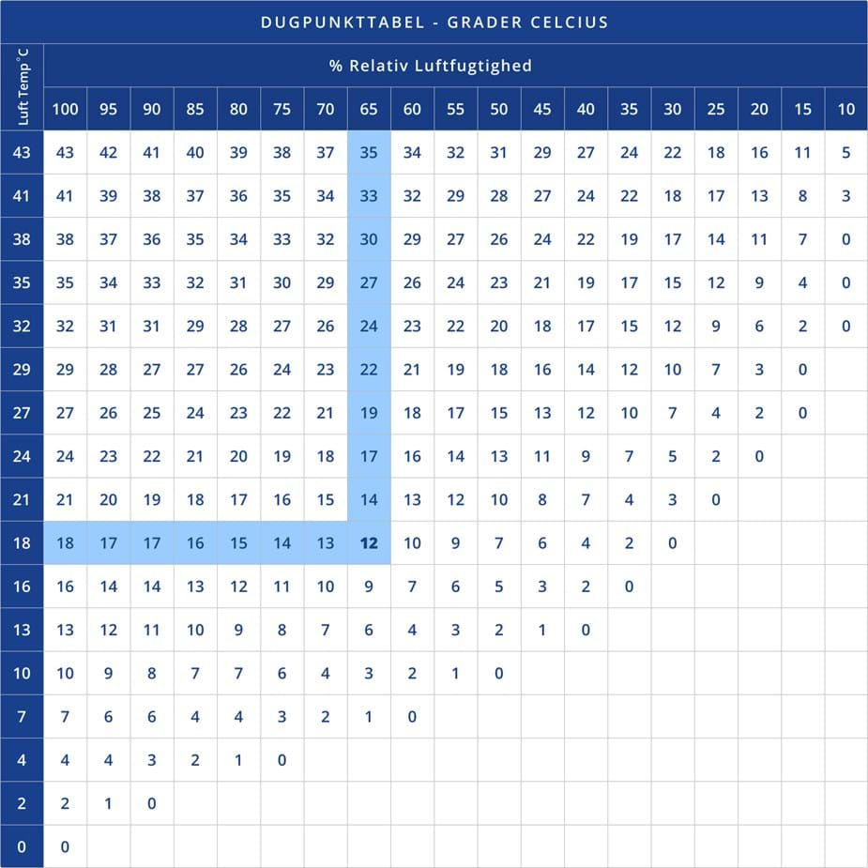

- Prøv nu at anvende diagrammet over luftens mætningskurve til at aflæse dugpunktet., ved at gøre følgende:
  - Aflæs det maksimale vanddamp indhold ved den aktuelle temperatur : _____
  - Beregn luftens absolutte vanddampindhold med denne formel :
maksimale vanddampindhold * relativ luftfugtighed / 100
resultat: ______
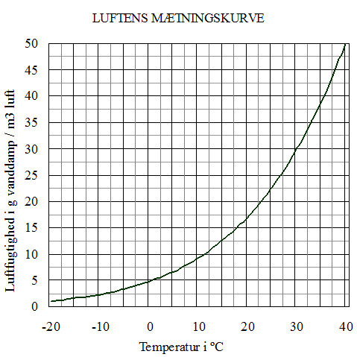
  - Aflæs nu dugpunktstemperaturen for denne luftmasse på diagrammet: _______

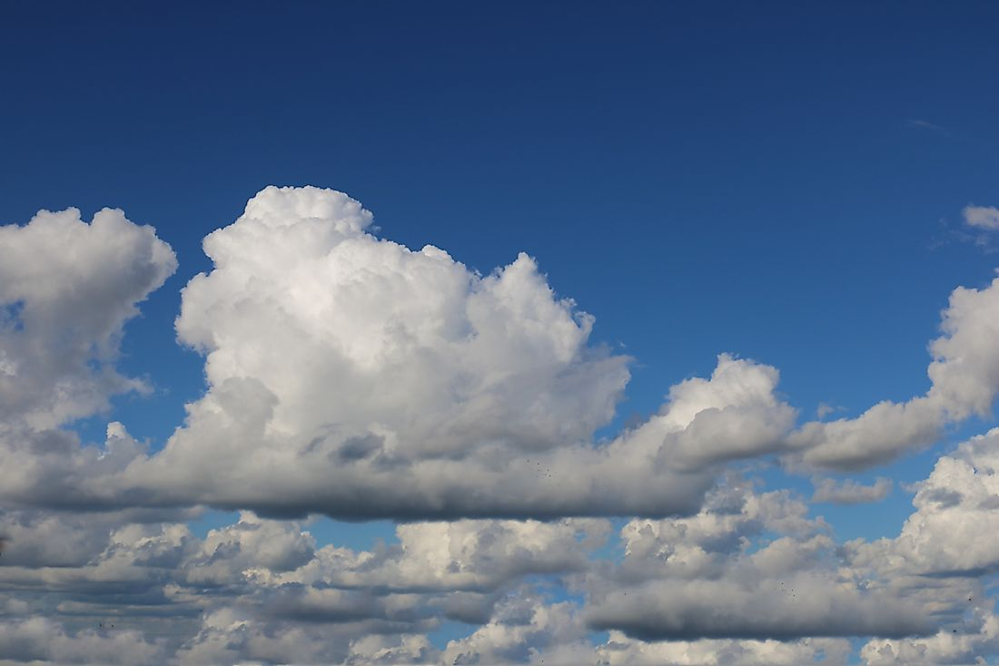
- Når du nu kender det absolutte (aktuelle) vanddamp indhold i lokalet- kunne vi så beregne hvor mange liter vanddamp der er i lokalet?
Overvej hvordan – og gør det så..
Resultat i liter: _____
- Marker dugpunktet på den første sky på billedet. Hvorfor er skyerne flade i bunden?
- Marker på billedet luft som er henholdsvis mættet og umættet med vanddamp
- Hvad er luftens relative luftfugtighed ved dugpunktet?
- Var der overensstemmelse mellem den aflæste dugpunktstemperatur på klimastationen og dine to beregninger heraf?
- Overvej hvilke fejlkilder der evt. var i dine beregninger?

